BÁO CÁO MÔN HỌC

Internet Working

Tìm hiểu về mạng di động 3G - UMTS

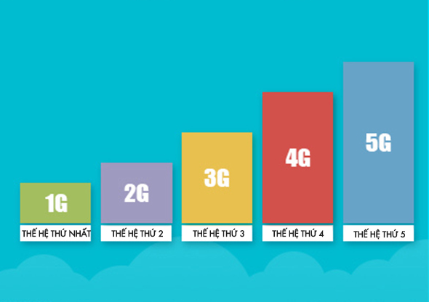**Lịch sử thay đổi**

|  |  |  |  |  |  |
| --- | --- | --- | --- | --- | --- |
| **Date** | **Ver.** | **Reason** | **Owner** | **Approve** | **Date** |
| 21/10/2014 | 0.1 | Khởi tạo template | N.Đ.Tuấn |  |  |
|  |  |  |  |  |  |

Mục lục

BÁO CÁO MÔN HỌC 1

Internet Working 1

Lịch sử thay đổi 1

Mục lục 3

1 GIỚI THIỆU 5

1.1 MÔ TẢ CHUNG VỀ BÁO CÁO 5

1.2 MỤC ĐÍCH TÀI LIỆU 5

1.3 PHẠM VI NGHIÊN CỨU 5

1.4 THUẬT NGỮ 5

1.5 TÀI LIỆU THAM KHẢO 5

2 NỘI DUNG 5

2.1 LỊCH SỬ PHÁT TRIỂN 5

2.1.1 Mạng thông tin di động 1G 5

2.1.2 Mạng thông tin di động 2G 7

2.1.3 Mạng thông tin di động 2.5G 8

2.1.4 Mạng thông tin di động 3G 9

2.1.5 Mạng thông tin di động 3.5G 12

2.1.6 Mạng thông tin di động 4G 12

2.2 PHẠM VI ỨNG DỤNG – MỤC ĐÍCH SỬ DỤNG 14

2.2.1 Công nghệ 3G 14

2.2.2 Phạm vi ứng dụng 14

2.2.3 Mục đích sử dụng 14

2.3 NGUYÊN LÝ HOẠT ĐỘNG 14

2.3.1 Nguyên lý chung 14

2.3.2 Sơ đồ 14

2.3.3 Hoạt động trên thực tế… 14

2.4 PHÂN LOẠI 14

2.4.1 Phân loại theo …. 14

2.4.2 Phân loại theo …. 14

2.5 CÀI ĐẶT – CÔNG CỤ 14

2.5.1 Giới thiệu về công cụ 14

2.5.2 Hướng dẫn cài đặt 14

2.5.3 Hình ảnh minh họa 14

2.6 CHẠY MÔ PHỎNG 14

2.6.1 Mục đích của mô phỏng 14

2.6.2 Kịch bản chạy mô phỏng 14

2.7 ĐÁNH GIÁ 14

2.7.1 Tiêu chí đánh giá 14

2.7.2 Kết quả chạy mô phỏng dựa trên tiêu chí 14

3 KẾT LUẬN 14

# GIỚI THIỆU

## MÔ TẢ CHUNG VỀ BÁO CÁO

## MỤC ĐÍCH TÀI LIỆU

## PHẠM VI NGHIÊN CỨU

## THUẬT NGỮ

* <đang cập nhật>

## TÀI LIỆU THAM KHẢO

* <đang cập nhật>

# NỘI DUNG

## LỊCH SỬ PHÁT TRIỂN

### Mạng thông tin di động 1G

Là mạng thông tin di động không dây cơ bản đầu tiên trên thế giới. Nó là hệ thống giao tiếp thông tin qua kết nối tín hiệu analog được giới thiệu lần đầu tiên vào những năm đầu thập niên 80s. Nó sử dụng các ăng-ten thu phát sóng gắn ngoài, kết nối theo tín hiệu analog tới các trạm thu phát sóng và nhận tín hiệu xử lý thoại thông qua các module gắn trong máy di động. Chính vì thế mà các thế hệ máy di động đầu tiên trên thế giới có kích thước khá to và cồng kềnh do tích hợp cùng lúc 2 module thu tín hiện và phát tín hiệu như trên.

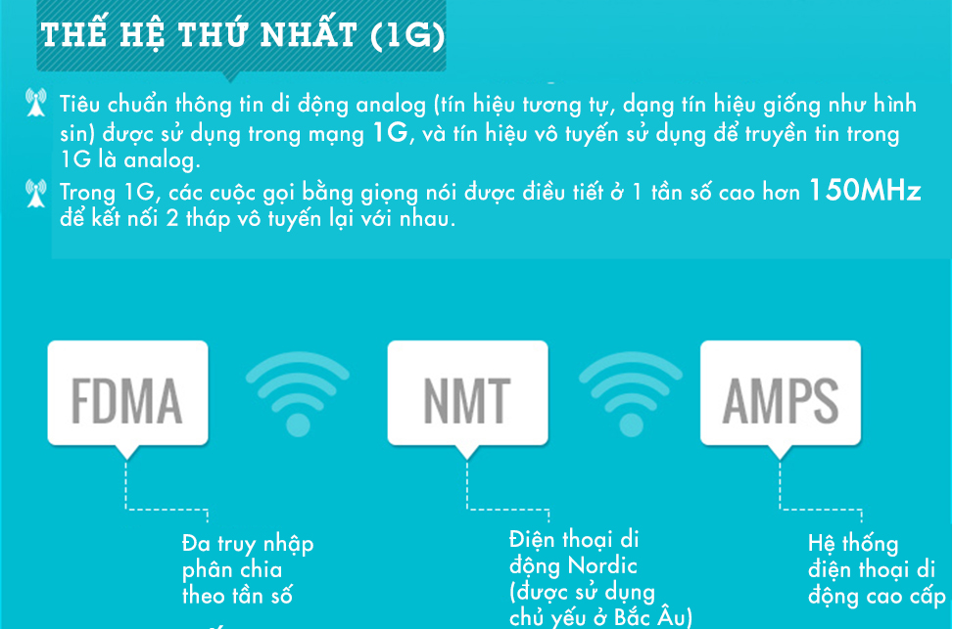

Mặc dù là thế hệ mạng di động đầu tiên với tần số chỉ từ 150MHz nhưng mạng 1G cũng phân ra khá nhiều chuẩn kết nối theo từng phân vùng riêng trên thế giới: NMT (Nordic Mobile Telephone) là chuẩn dành cho các nước Bắc Âu và Nga; AMPS (Advanced Mobile Phone System) tại Hoa Kỳ; TACS (Total Access Communications System) tại Anh; JTAGS tại Nhật; C-Netz tại Tây Đức; Radiocom 2000 tại Pháp; RTMI tại Ý.

### Mạng thông tin di động 2G

Là thế hệ kết nối thông tin di động mang tính cải cách cũng như khác hoàn toàn so với thế hệ đầu tiên. Nó sử dụng các tín hiệu kỹ thuật số thay cho tín hiệu analog của thế hệ 1G và được áp dụng lần đầu tiên tại Phần Lan bởi Radiolinja (hiện là nhà cung cấp mạng con của tập đoàn Elisa Oyj) trong năm 1991. Mạng 2G mang tới cho người sử dụng di động 3 lợi ích tiến bộ trong suốt một thời gian dài: mã hoá dữ liệu theo dạng kỹ thuật số, phạm vi kết nối rộng hơn 1G và đặc biệt là sự xuất hiện của tin nhắn dạng văn bản đơn giản – SMS. Theo đó, các tin hiệu thoại khi được thu nhận sẽ đuợc mã hoá thành tín hiệu kỹ thuật số dưới nhiều dạng mã hiệu (codecs), cho phép nhiều gói mã thoại được lưu chuyển trên cùng một băng thông, tiết kiệm thời gian và chi phí. Song song đó, tín hiệu kỹ thuật số truyền nhận trong thế hệ 2G tạo ra nguồn năng lượng sóng nhẹ hơn và sử dụng các chip thu phát nhỏ hơn, tiết kiệm diện tích bên trong thiết bị hơn…

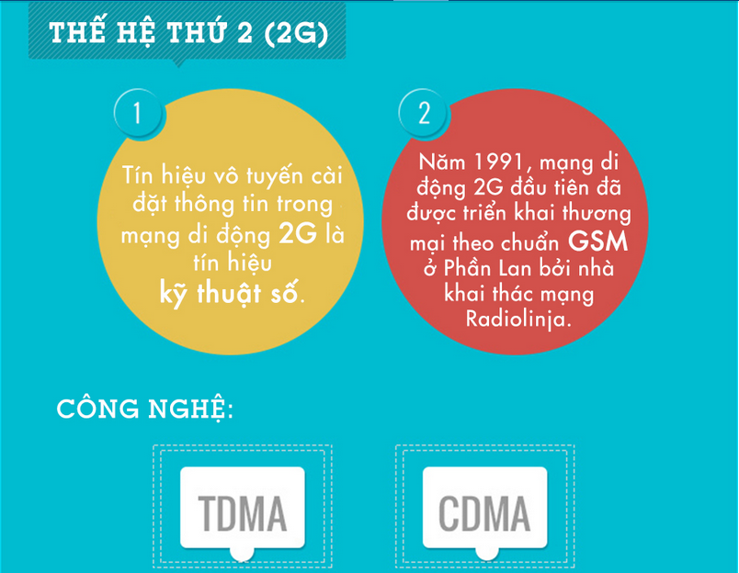

Mạng 2G chia làm 2 nhánh chính: nền TDMA (Time Division Multiple Access) và nền CDMA cùng nhiều dạng kết nối mạng tuỳ theo yêu cầu sử dụng từ thiết bị cũng như hạ tầng từng phân vùng quốc gia:

GSM (TDMA-based), khơi nguồn áp dụng tại Phần Lan và sau đó trở thành chuẩn phổ biến trên toàn 6 Châu lục. Và hiện nay vẫn đang được sử dụng bởi hơn 80% nhà cung cấp mạng di động toàn cầu.

CDMA2000 – tần số 450 MHZ cũng là nền tảng di động tương tự GSM nói trên nhưng nó lại dựa trên nền CDMA và hiện cũng đang được cung cấp bởi 60 nhà mạng GSM trên toàn thế giới.

IS-95 hay còn gọi là cdmaOne, (nền tảng CDMA) được sử dụng rộng rãi tại Hoa Kỳ và một số nước Châu Á và chiếm gần 17% các mạng toàn cầu. Tuy nhiên, tính đến thời điểm này thì có khoảng 12 nhà mạng đang chuyển dịch dần từ chuẩn mạng này sang GSM (tương tự như HT Mobile tại Việt Nam vừa qua) tại: Mexico, Ấn Độ, Úc và Hàn Quốc.

+ PDC (nền tảng TDMA) tại Japan

+ iDEN (nền tảng TDMA) sử dụng bởi Nextel tại Hoa Kỳ và Telus Mobility tại Canada.

+ IS-136 hay còn gọi là D-AMPS, (nền tảng TDMA) là chuẩn kết nối phổ biến nhất tính đến thời điểm này và đưọ7c cung cấp hầu hết tại các nước trên thế giới cũng như Hoa Kỳ.

### Mạng thông tin di động 2.5G

Là thế hệ kết nối thông tin di động bản lề giữa 2G và 3G. Chữ số 2.5G chính là biểu tượng cho việc mạng 2G được trang bị hệ thống chuyển mạch gói bên cạnh hệ thống chuyển mạch theo kênh truyền thống. Nó không được định nghĩa chính thức bởi bất kỳ nhà mạng hay tổ chức nào và chỉ mang mục đích duy nhất là tiếp thị công nghệ mới theo mạng 2G.

Mạng 2.5G cung cấp một số lợi ích tương tự mạng 3G và có thể dùng cơ sở hạ tầng có sẵn của các nhà mạng 2G trong các mạng GSM và CDMA. Và tiến bộ duy nhất chính là GPRS - công nghệ kết nối trực tuyến, lưu chuyển dữ liệu được dùng bởi các nhà cung cấp dịch vụ viễn thông GSM. Bên cạnh đó, một vài giao thức, chẳng hạn như EDGE cho GSM và CDMA2000 1x-RTT cho CDMA, có thể đạt được chất lượng gần như các dịch vụ cơ bản 3G (bởi vì chúng dùng một tốc độ truyền dữ liệu chung là 144 kbit/s), nhưng vẫn được xem như là dịch vụ 2.5G (hoặc là nghe có vẻ phức tạp hơn là 2.75G) bởi vì nó chậm hơn vài lần so với dịch vụ 3G thực sự.

* EDGE (Enhanced Data Rates for GSM Evolution), hay còn gọi là EGPRS, là một công nghệ di động được nâng cấp từ GPRS - cho phép truyền dự liệu với tốc độ có thể lên đến 384 kbit/s dành cho người dùng cố định hoặc di chuyển chậm, 144kbit/s cho người dùng di chuyển với tốc độ cao. Trên đường tiến đến 3G, EDGE được biết đến như là công nghệ 2.75G. Thực tế bên cạnh điều chế GMSK, EDGE dùng phương thức điều chế 8-PSK để tăng tốc độ dữ liệu truyền. Chính vì thế, để triển khai EDGE, các nhà cung cấp mạng phải thay đổi trạm phát sóng BTS cũng như là thiết bị di động so với mạng GPRS.

### Mạng thông tin di động 3G

Là thế hệ truyền thông di động thứ ba, tiên tiến hơn hẳn các thế hệ trước đó. Nó cho phép người dùng di động truyền tải cả dữ liệu thoại và dữ liệu ngoài thoại (tải dữ liệu, gửi email, tin nhắn nhanh, hình ảnh, âm thanh, video clips...

Với 3G, di động đã có thể truyền tải dữ liệu trực tuyến, online, chat, xem tivi theo kênh riêng...

Trong số các dịch vụ của 3G, điện thoại video thường được miêu tả như là lá cờ đầu. Giá tần số cho công nghệ 3G rất đắt tại nhiều nước, nơi mà các cuộc bán đầu giá tần số mang lại hàng tỷ Euro cho các chính phủ. Bởi vì chi phí cho bản quyền về các tần số phải trang trải trong nhiều năm trước khi các thu nhập từ mạng 3G đem lại, nên một khối lượng vốn đầu tư khổng lồ là cần thiết để xây dựng mạng 3G. Nhiều nhà cung cấp dịch vụ viễn thông đã rơi vào khó khăn về tài chính và điều này đã làm chậm trễ việc triển khai mạng 3G tại nhiều nước ngoại trừ Nhật Bản và Hàn Quốc, nơi yêu cầu về bản quyền tần số được bỏ qua do phát triển hạ tâng cơ sở IT quốc gia được đặt lên làm vấn đề ưu tiên nhất. Và cũng chính Nhật Bản là nước đầu tiên đưa 3G vào khai thác thương mại một cách rộng rãi, tiên phong bởi nhà mạng NTT DoCoMo. Tính đến năm 2005, khoảng 40% các thuê bao tại Nhật Bản là thuê bao 3G, và mạng 2G đang dần dần đi vào lãng quên trong tiềm thức công nghệ tại Nhật Bản.

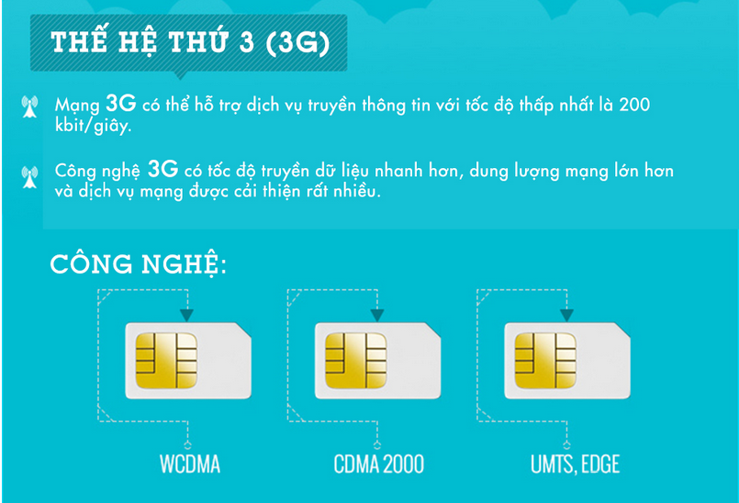

Công nghệ 3G cũng được nhắc đến như là một chuẩn IMT-2000 của Tổ chức Viễn thông Thế giới (ITU). Ban đầu 3G được dự kiến là một chuẩn thống nhất trên thế giới, nhưng trên thực tế, thế giới 3G đã bị chia thành 4 phần riêng biệt:

#### UMTS (W-CDMA)

UMTS (Universal Mobile Telecommunication System), dựa trên công nghệ truy cập vô tuyến W-CDMA, là giải pháp nói chung thích hợp với các nhà khai thác dịch vụ di động (Mobile network operator) sử dung GSM, tập trung chủ yếu ở châu Âu và một phần châu Á (trong đó có Việt Nam). UMTS được tiêu chuẩn hóa bởi tổ chức 3GPP, cũng là tổ chức chịu trách nhiệm định nghĩa chuẩn cho GSM, GPRS và EDGE.

FOMA, thực hiện bởi công ty viễn thông NTT DoCoMo Nhật Bản năm 2001, được coi như là một dịch vụ thương mại 3G đầu tiên. Tuy là dựa trên công nghệ W-CDMA, nhưng công nghệ này vẫn không tương thích với UMTS (mặc dù có các bước tiếp hiện thời để thay đổi lại tình thế này).

#### CDMA 2000

Là thế hệ kế tiếp của các chuẩn 2G CDMA và IS-95. Các đề xuất của CDMA2000 được đưa ra bàn thảo và áp dụng bên ngoài khuôn khổ GSM tại Mỹ, Nhật Bản và Hàn Quốc. CDMA2000 được quản lý bởi 3GPP2 – một tổ chức độc lập với 3GPP. Và đã có nhiều công nghệ truyền thông khác nhau được sử dụng trong CDMA2000 bao gồm 1xRTT, CDMA2000-1xEV-DO và 1xEV-DV.

CDMA 2000 cung cấp tốc độ dữ liêu từ 144 kbit/s tới trên 3 Mbit/s. Chuẩn này đã được chấp nhận bởi ITU.

Người ta cho rằng sự ra đời thành công nhất của mạng CDMA-2000 là tại KDDI của Nhận Bản, dưới thương hiệu AU với hơn 20 triệu thuê bao 3G. Kể từ năm 2003, KDDI đã nâng cấp từ mạng CDMA2000-1x lên mạng CDMA2000-1xEV-DO với tốc độ dữ liệu tới 2.4 Mbit/s. Năm 2006, AU nâng cấp mạng lên tốc độ 3.6 Mbit/s. SK Telecom của Hàn Quốc đã đưa ra dịch vụ CDMA2000-1x đầu tiên năm 2000, và sau đó là mạng 1xEV-DO vào tháng 2 năm 2002.

#### TD-SCDMA

Chuẩn được ít được biết đến hơn là TD-SCDMA, được phát triển riêng tại Trung Quốc bởi công ty Datang và Siemens.

#### Wideband CDMA

Hỗ trợ tốc độ giữa 384 kbit/s và 2 Mbit/s. Giao thức này được dùng trong một mạng diện rộng WAN, tốc độ tối đa là 384 kbit/s. Khi nó dùng trong một mạng cục bộ LAN, tốc độ tối đa chỉ là 1,8 Mbit/s. Chuẩn này cũng được công nhận bởi ITU.

### Mạng thông tin di động 3.5G

Là hệ thống mạng di động truyền tải tốc độ cao HSDPA (High Speed Downlink Packet Access), phát triển từ 3G và hiện đang được 166 nhà mạng tại 75 nước đưa vào cung cấp cho người dùng. Nó đuợc kết hợp từ 2 công nghệ kết nối không dây hiện đại HSPA và HSUPA, cho phép tốc độ truyền dẫn lên đến 7.2Mbp/s.

### Mạng thông tin di động 4G

Hay còn có thể viết là 4-G, là công nghệ truyền thông không dây thế hệ thứ tư, cho phép truyền tải dữ liệu với tốc độ tối đa trong điều kiện lý tưởng lên tới 1 - 1,5 Gbit/s. Cách đây không lâu thì một nhóm gồm 26 công ty trong đó có Vodafone (Anh), Siemens (Đức), Alcatel (Pháp), NEC và DoCoMo (Nhật Bản), đã ký thỏa thuận cùng nhau phát triển một tiêu chí cao cấp cho ĐTDĐ, một thế hệ thứ 4 trong kết nối di động – đó chính là nền tảng cho kết nối 4G sắp tới đây.

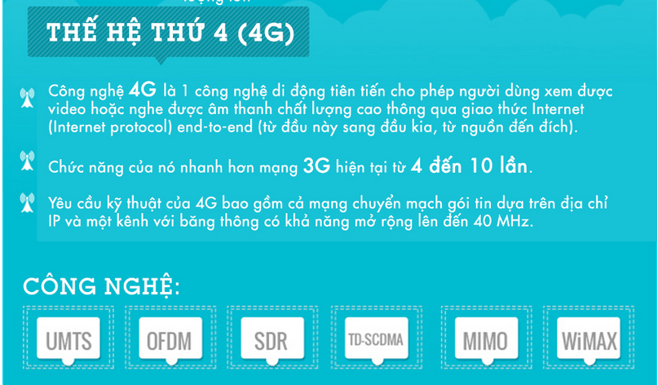

Công nghệ 4G được hiểu là chuẩn tương lai của các thiết bị không dây. Các nghiên cứu đầu tiên của NTT DoCoMo cho biết, điện thoại 4G có thể nhận dữ liệu với tốc độ 100 Mbit/s khi di chuyển và tới 1 Gbit/s khi đứng yên, cũng như cho phép người sử dụng có thể tải và truyền lên các hình ảnh, video clips chất lượng cao. Mạng điện thoại 3G hiện tại của DoCoMo có tốc độ tải là 384 Kbit/s và truyền dữ liệu lên với tốc độ 129 Kbit/s. NTT DoCoMo cũng hy vọng trong vòng 2010 - 2012 sẽ có thể đưa mạng 4G vào kinh doanh.

Và trong tương lai, mạng di động LTE Advance, WiMax (nhánh khác của 4G)… sẽ là những thế hệ tiến bộ hơn nữa, cho phép người dùng truyền tải các dữ liệu HD, xem tivi tốc độ cao, trải nghệm web tiên tiến hơn cũng như mang lại cho người dùng nhiều tiện lợi hơn nữa từ chính chiếc di động của mình.

## PHẠM VI ỨNG DỤNG – MỤC ĐÍCH SỬ DỤNG

### Công nghệ 3G

### Phạm vi ứng dụng

### Mục đích sử dụng

## NGUYÊN LÝ HOẠT ĐỘNG

### Nguyên lý chung

### Sơ đồ

### Hoạt động trên thực tế…

## PHÂN LOẠI

### Phân loại theo ….

### Phân loại theo ….

## CÀI ĐẶT – CÔNG CỤ

### Giới thiệu về công cụ

### Hướng dẫn cài đặt

### Hình ảnh minh họa

## CHẠY MÔ PHỎNG

### Mục đích của mô phỏng

### Kịch bản chạy mô phỏng

## ĐÁNH GIÁ

### Tiêu chí đánh giá

### Kết quả chạy mô phỏng dựa trên tiêu chí

# KẾT LUẬN